Mapa míst v obci Sedlec a jeho místních částech Plástovice, Vlhlavy, Malé Chrášťany a Lékařova Lhota, kde jsou umístěny sběrné nádoby na papír, plasty, sklo, kovy, biologické odpady, textil, jedlé oleje a tuky:
Legenda:
Plasty
Papír
Sklo
Kovy
Biologické odpady
Jedlé oleje a tuky
Textil
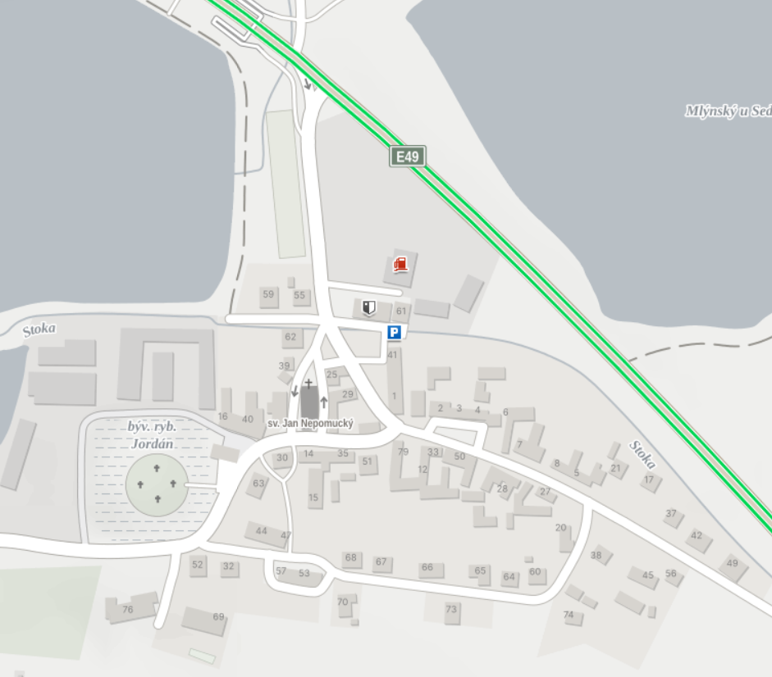
SEDLEC

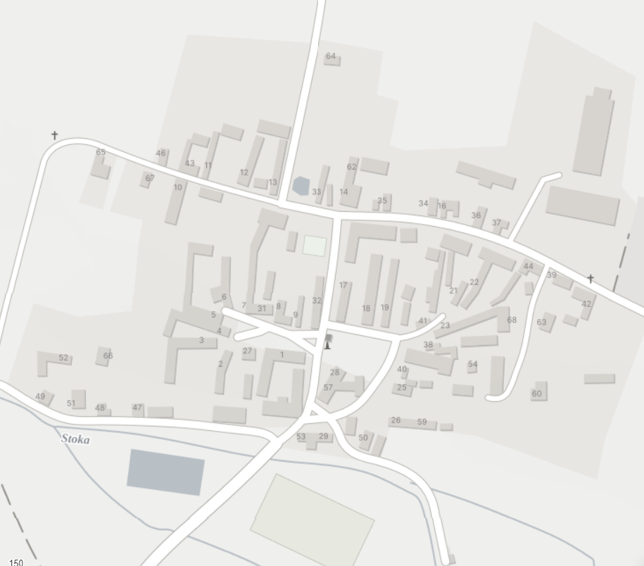
Plástovice

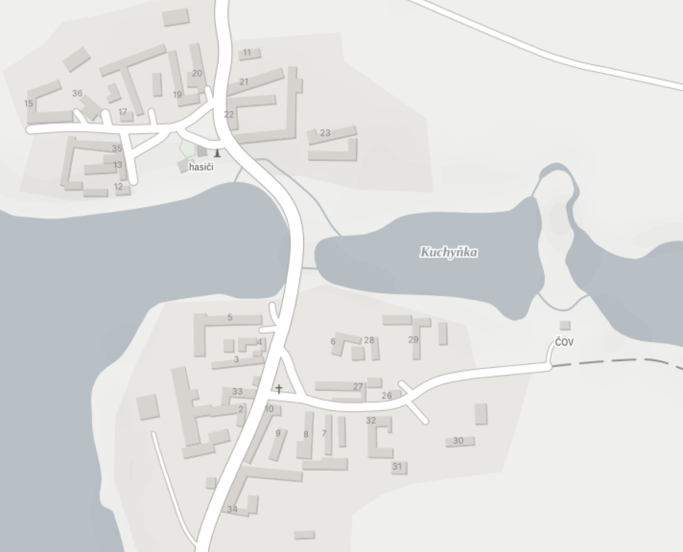
Vlhlavy

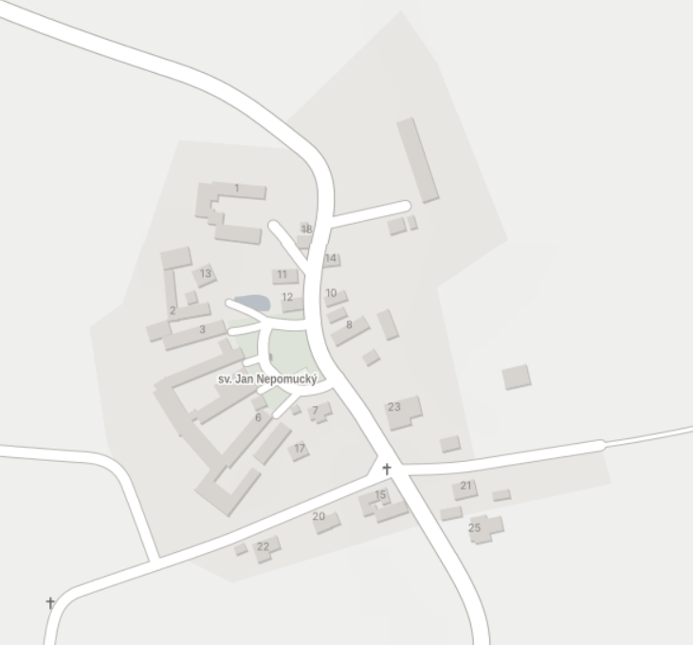
Malé Chrášťany

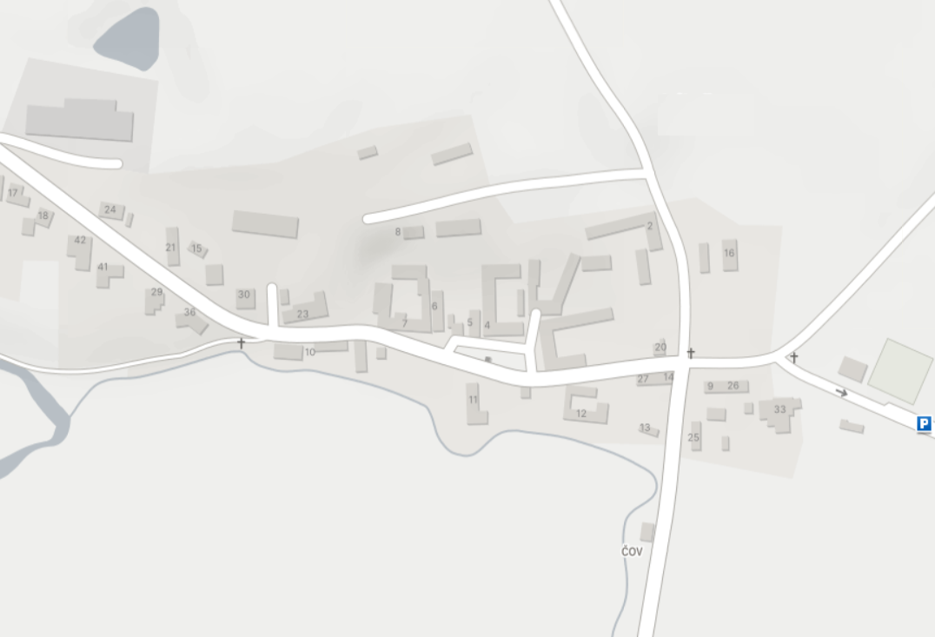
Lékařova Lhota

